A renvoyer de préférence par mail à ccbpme@gmail.com ou à défaut par fax au 071 / 16 93 89 avant le 10 février de la saison en cours

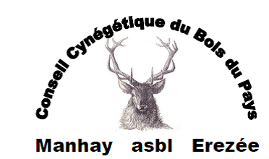 | Titulaire :  Secteur :  Lieu-dit :

RECAPITULATIF DES TIRS EFFECTUéS SAISON 20 …. / ….
CERVIDES
GC PC |  | BICHE BICHETTE |  | FAON FAON  MALE FEMELLE |  | TOTAL
CHEVREUILS
BROCARD |  | CHEVRETTE |  | CHEVRILLARD |  | TOTAL
SANGLIERS
VERRAT |  | LAIE |  | MARCASSIN |  | TOTAL
Autres :

